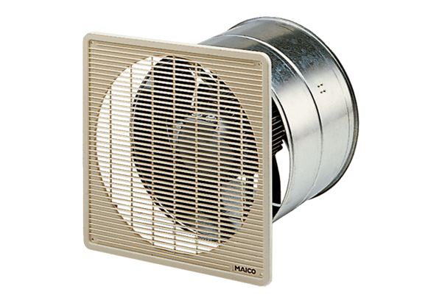Axial-Wandeinbauventilator EZF 35/6 BVerpackungseinheit: 1 StückSortiment: C
Artikelnummer: 0085.0055Hersteller: MAICO

